**Dédicace**

A ma chère mère,

A mon cher père,

Mais aucun hommage ne pourrait être à la hauteur de l'amour dont ils ne cessent de me combler car ils n'ont jamais cessé de formuler des prières à mon égard, de me soutenir et de m'épauler pour que je puisse atteindre mes objectifs.

A mes frères,

A ma nièce,

Source de joie et de bonheur, je profite de ce moment inoubliable dans ma vie pour vous exprimer mes chaleureuses émotions d'admiration.

A mes chers amis,

Je tiens aussi à dédier ce travail à tous mes amis pour leur aides et supports aux moments difficiles mais en particulier Nafissa, Narjes et Rihab et à Faika ma chère amie avant d'être mon binôme.

**CHORFI GHOFRANE**

**Dédicace**

A ma chère mère,

A mon cher père,

Mais aucun hommage ne pourrait être à la hauteur de l'amour dont ils ne cessent de me combler car ils n'ont jamais cessé de formuler des prières à mon égard, de me soutenir et de m'épauler pour que je puisse atteindre mes objectifs.

A mon frère,

A mes sœurs,

Source de joie et de bonheur, je profite de ce moment inoubliable dans ma vie pour vous exprimer mes chaleureuses émotions d'admiration.

A mes chers amis,

Je tiens aussi à dédier ce travail à tous mes amis pour leur aides et supports aux moments difficiles mais en particulier Malek, Siwar et à Ghofrane ma chère amie avant d'être mon binôme.

**BEN ZAARA FAIKA**

**Remerciement**

Avant d’entamer mon projet de fin d'études, nous voudrons tout d’abord adresser toute notre gratitude à notre encadrante, Mme **Souhir HEDFI**, pour sa patience, sa disponibilité et surtout ses judicieux conseils, qui ont contribué à alimenter notre réflexion.

Nous tenons aussi à remercier Mr **Ahmed NEFZAOUI**, pour la confiance qu'il nous a accorder et pour son assistance et conseils.

Nos plus vifs remerciements s’adressent aussi au corps académique et scientifique de l’institut supérieur des études technologiques de TOZEUR pour le cadre et la formation reçue tout au long de notre parcours universitaire.

Qu’ils puissent trouver dans ce travail le témoignage de notre sincère gratitude et notre profond respect. Nous tenons à remercier sincèrement les membres du jury qui nous font le grand honneur d’évaluer ce travail.

Enfin, nos chaleureux remerciements vont à nos familles et tous nos camarades qui nous ont apporté leur support moral et intellectuel tout au long de la thèse.

**Table des matières**

Remerciements 3

Introduction générale 7

Introduction générale 8

Chapitre 1 : Etude préalable 9

Introduction  10

I. Présentation de l’organisme d’accueil: 10

II. Présentation du projet : 10

1. Description globale du projet : 11

2. Problématique: 11

3. Objectifs à atteindre : 11

4. Identification des acteurs : 11

III. Spésification des besoins : 12

1. Spécification des besoins fonctionnels : 12

a. Les fonctionnalités offertes aux administrateurs : ……………...…………….……12

b. Les fonctionnalités offertes aux internautes : …………..…………………………12

c. Les fonctionnalités offertes aux abonnés : ...………………………………………13

2. Spécification des besoins non-fonctionnels: 14

Conclusion : 14

Chapitre 2 : Modélisation conceptuelle 15

I. Language de modélisation : 16

II. Diagramme cas d’utilisation 17

1. Définition : 17

2. Diagramme de cas d’utilisation de l’administrateur : 17

3.Diagramme de cas d’utilisation globale de l’utilisateur : 18

4. Diagramme de cas d’utilisation « Gestion profile » : 19

5. Diagramme de cas d’utilisation « Gestion des favoris » : 19

6. Diagramme de cas d’utilisation « Gestion des contacts » : 20

7. Diagramme de cas d’utilisation « Payer en ligne » : 20

8. Diagramme de cas d’utilisation «Gestion des annonces » : 21

III. Diagramme de séquence  : 22

1. Définition : 22

2. Diagramme de séquence d’inscription : 22

3.Diagramme de séquence d’authentification  : 23

4. Diagramme de séquence « supprimer un abonné » : 24

5. Diagramme de séquence « Ajouter une annonce » : 25

6. Diagramme de séquence « Ajouter une catégorie » : 26

7. Diagramme de séquence « Modifier profile » : 27

8. Diagramme de séquence « Approuver ou refuser une annonce » : 28

IV. Diagramme d’activité  : 29

1. Définition : 29

2. Diagramme d’activité « Authentification » : 29

3. Diagramme d’activité « Modifier une catégorie » : 30

4. Diagramme d’activité « Approuver ou refuser une annonce » : 31

5. Diagramme d’activité « Supprimer un abonné » : 32

V. Diagramme de classe  : 33

1. Définition : 33

2. Diagramme de classe : 33

Conclusion : 34

Chapitre 3 : Réalisation de l’application 35

Introduction 36

II. Environnement de développement : 36

1. Environnement matériel: 36

2. Environnement logiciel : 37

3. technologies utilisées : 38

II. Développement de l’application : 39

1. Interface d’accueil: 39

2.Interface d’authentification : 40

3.Interface d’inscription : 41

4. Interface d’ajout d’une annonce: 42

2. Interface de profile de l’abonné: 43

3. Interface des annonces : 44

Conclusion  : 44

Conclusion générale : 45

**Liste des figures**

Figure 1 : Logo de la société ITQAN 10

Figure 2 : Diagramme de cas d’utilisation de l’administrateur 17

Figure 3 : Diagramme de cas d’utilisation globale de l’abonné 18

Figure 4 : Diagramme de cas d’utilisation « Gestion de profile » 115

Figure 5 : Diagramme de cas d’utilisation « Gestion des favoris » 115

Figure 6 : Diagramme de cas d’utilisation « Gestion des contacts » 20

Figure 7 : Diagramme de cas d’utilisation « Payer en ligne » 20

Figure 8 : Diagramme de cas d’utilisation « Gestion des annonces » 21

Figure 9 : Diagramme de séquence « Inscription » 22

Figure 10 : Diagramme de séquence « Authentification »  23

Figure 11 : Diagramme de séquence « Supprimer un abonné » 24

Figure 12 : Diagramme de séquence « Ajouter une annonce » 25

Figure 13 : Diagramme de séquence « Ajouter une catégorie » 26

Figure 14 : Diagramme de séquence « Modifier profile » 27

Figure 15 : Diagramme de séquence « Approuver ou refuser une annonce » 28

Figure 16 : Diagramme d’activité « Authentification » 215

Figure 17 : Diagramme d’activité « Modifier une catégorie » 30

Figure 18 : Diagramme d’activité « Approuver ou refuser une annonce » 31

Figure 19 : Diagramme d’activité « Supprimer un abonné » 32

Figure 20 : Diagramme de classe 33

Figure 21 : Interface d’accueil 315

Figure 22 : Interface d’authentification 40

Figure 23 : Interface d’inscription 41

Figure 24 : Interface d’ajout d’une annonce 42

Figure 25 : Interface de profile 43

Figure 26 : Interface des annonces 44

**Introduction générale**

La technologie a connu d'énormes progrès et une évolutivité dans divers domaines, on ne parle de nos jours que de l'informatique et d'Internet, ce qui a poussé les entreprises (industrielles ou commerciales) de penser à une commercialisation plus rapide et plus moderne. Pour cela les chercheurs ont pensé à concevoir de nouvelles méthodologies de commercialisation. D'où l'avènement des sites web publicitaires.

Les sites web réservés aux petites annonces sont devenus une nécessité pour des particuliers comme des professionnels ou entreprises. Ces portails ont énormément d’avantages tels que trouver un appartement pour la location, une voiture d’occasion à acheter à prix bas et vendre différents objets.

Dans ce cadre s’inscrit notre projet fin d’étude qui est une application réservée à la publication des annonces. Ce projet est réalisé pour la préparation d’un rapport de fin d’études présenté en vue de l’obtention du diplôme licence appliqué en technologies de l'informatique à l'institut supérieur des études technologiques de TOZEUR.

Pour présenter notre travail, ce rapport est organisé de la façon suivante :

Le premier chapitre "Etude préalable" : sera consacré à la présentation de l'organisme, à l’étude et l’analyse des besoins et des spécifications, à travers la définition de la problématique, les objectifs et les besoins fonctionnels et non fonctionnels du système.

Le deuxième chapitre « Modélisation conceptuelle » : s’intéresse à la conception de l'application envisagée en décrivant ses différents modèles et diagrammes conceptuels.

Le troisième et dernier chapitre "Réalisation de l'application" : est une présentation des différents outils, systèmes et langages utilisés pour concrétiser et mettre en place l'application proposée. Une partie de ce chapitre est dédiée notamment à la présentation des différentes interfaces graphiques réalisées pour étaler les fonctionnalités offertes.

Nous terminerons ce rapport par une conclusion générale et en indiquant les perspectives, que nous trouvons intéressantes pour développer notre travail dans le futur.

Chapitre 1

**Introduction**

L’étude d’un projet est une démarche stratégique qui va nous permettre d’avoir une vision globale sur ce dernier visant ainsi à bien organiser le bon déroulement du projet. Cette étude fera donc l’objet du premier chapitre qui sera consacré à la présentation de l’organisme d’accueil, la présentation du projet et la spécification des besoins fonctionnels et non fonctionnels de notre système.

1. **Présentation de l’organisme d’accueil :**

ITQAN est une entreprise tunisienne qui sert à fournir des solutions d'assistance technique pour les projets national et international.

Elle a été fondée en 2018, situé au Cyber Park de TOZEUR.

Les différents services offerts par cette dernière sont le développement et la création des sites web, gestion de communauté, marketing social et la conception UI/UX.



**Figure 1 : Logo de la société ITQAN**

1. **Présentation du projet :**
2. **Description globale du projet :**

On nous a demandé, par ITQAN de créer une application qui permettra aux internautes tunisiens d'annoncer leurs opportunités de vente, de location ou même d'achat.

1. **Problématique :**

L’application à concevoir est un site web qui doit fournir une page publicitaire des produits et articles des différentes catégories. Le système doit fournir une interaction avec les utilisateurs et doit permettre et la sécurité.

1. **Objectifs:**

L’objectif de ce projet est de concevoir et de réaliser un portail web intitulé « Développement et conception d’une application des annonces » qui consiste à la réalisation d’une application de gestion pour publier des annonces publicitaires ………...

Le système dont on veut se gratifier, doit être efficace, évolutif, ergonomique et offrant les informations indispensables à temps réel.

Ces objectifs primordiaux sont :

* Fournir une interface en ligne aux abonnés facile à utiliser pour publier leurs annonces.
* Fournir une espace ou les internautes peuvent consulter les différentes annonces.
* Accéder à un service de location sans se déplacer.
* Gain du temps.

1. **Identification des acteurs du système :**

* **Administrateur** : C’est le webmaster qui assure le dynamisme et gère les mises à jour de backoffice de notre site.
* **Internaute** : C’est un utilisateur qui peut naviguer sur le site et peut consulter les annonces publiées. Jusqu’à ce stade c’est un utilisateur inconnu il n’est pas encore un abonné.
* **Abonné** : C’est un utilisateur inscrit dans le site et a payé un abonnement pour qu’il soit capable de mettre des annonces sur la plateforme.

1. **Spécification des besoins :**
2. **Spécifications des besoins fonctionnels :**

Dans cette partie nous détaillons l’ensemble des fonctionnalités que l’application doit offrir aux utilisateurs. Les besoins fonctionnels qui expriment les fonctionnalités concrètes du site. En effet, le système à réaliser doit répondre aux besoins fonctionnels suivant :

1. **Les fonctionnalités offertes aux administrateurs :**

* **Gestion des abonnés :**

L’administrateur a le pouvoir de consulter la liste des abonnés, les chercher ou bien les supprimer.

* **Gestion des annonces :**

L’administrateur choisit d’approuver ou refuser les annonces et les supprimer après la fin de l’abonnement en cas ou l’abonné ne l’ai pas renouvelé.

* **Gestion des catégories :**

L’administrateur peut consulter, ajouter, modifier ou bien supprimer une catégorie.

* **Gestion des alertes :**

L’administrateur envoi des alertes aux abonnés pour les alertes que la fin de leurs abonnements approche ou bien pour contrôler l’état de l’annonce.

1. **Les fonctionnalités offertes aux internautes :**

* **Consultation des annonces :**

Tout internaute peut consulter les annonces publiées dans la plateforme et effectuer des recherches.

* **Création d’un compte :**

Tout internaute peut créer un compte et doit payer un tarif bien déterminé comme un abonnement.

* **La recherche des annonces :**

Tout internaute peut chercher des annonces dans la plateforme.

* **Déposer son avis :**

Tout internaute peut donner son avis concernant les annonces.

1. **Les fonctionnalités offertes aux abonnés :**

* **Gestion des annonces :**

Les abonnés peuvent déposer leurs annonces sur la plateforme, les modifier ou bien les supprimer.

* **Gestion de profil :**

Les abonnés peuvent consulter leurs profils, modifier leurs informations personnelles, et voir les annonces qu’ils ont déposés.

* **Gestion des favoris :**

Les abonnés peuvent ajouter ou bien supprimer des annonces de la liste des favoris.

* **Gestion des contacts :**

Les abonnés peuvent donner leurs avis et des remarques concernant le site, ils peuvent aussi les modifier ou bien les supprimer.

* **Payer en ligne :**

Les abonnés doivent payer un abonnement pour qu’ils soient capable de publier des annonces.

1. **Spécification des besoins non-fonctionnels :**

Les besoins non fonctionnels sont importants, ils sont des indicateurs de qualité

d’exécution des besoins fonctionnels. Ils agissent de façon indirecte sur le résultat et la performance du système, ce qui fait qu’ils ne doivent pas être négligés, pour cela il faut répondre aux exigences suivantes :

* **Performance :** Le site répond à toutes les exigences des visiteurs d’une manière optimale, l’internaute de trouve pas de difficulté de navigation.
* **Rapidité :** La facilite et la rapidité de déplacement entre les pages
* **Sécurité :** Toute information confidentielle fournie par les abonnés via l’Internet sera cryptée.
* **Fiabilité /Disponibilité :** L’application va être disponible et fiable 24/24 sauf aux périodes des maintenances.
* **Ergonomie :** Un design clair, une bonne interface qui donne aux internautes l’envie d’y utiliser.

**Conclusion :**

Dans ce chapitre nous avons présenté le cadre général de notre projet et nous avons exposé l’analyse et la spécification des besoins permettant de concevoir et de développer un système qui facilitera la gestion de la plateforme d’annonces. Après avoir fixé nos objectifs, l’étape suivante sera consacrée à une conception détaillée.

# 

Chapitre 2

# Introduction :

Dans le cycle de vie de notre projet, la conception représente une phase primordiale et déterminante pour produire un site web de haute qualité. C’est dans ce stade que nous devons clarifier en premier lieu la vue globale, en décrivant l’architecture générale que nous allons suivre dans la partie réalisation de notre projet. Puis, dans un deuxième lieu nous allons détailler notre choix conceptuel à travers plusieurs types de diagrammes.

1. **Langage de modélisation :**

La conception de notre projet est réalisée par l’UML (Langage de Modélisation Unifié, et en anglais Unified Modeling Language) est un langage de modélisation graphique qui comprend un vocabulaire et un ensemble de règles centrées sur la représentation conceptuelle et physique d’un système logiciel. UML contient 10 modèles de disposition principaux, nous avons choisi quatre types d’illustrations pour expliquer le fonctionnement de notre application qui sont :

* Le diagramme de cas d’utilisation
* Le diagramme de classe
* Le diagramme de séquence
* Le diagramme d’activité

1. **Diagramme de cas d’utilisation :**
2. **Définition :**

Les cas d’utilisation (en anglais user case) permettant de représenter le fonctionnement du système vis-à-vis de l’utilisateur. Il s’agit d’une vue du système dans son environnement extérieur. Chaque cas d’utilisation peut être spécifié sous forme de séquences d’informations entrantes et sortantes, indiquant l’aspect dynamique du système.

1. **Diagramme de cas d’utilisation de l’administrateur :**

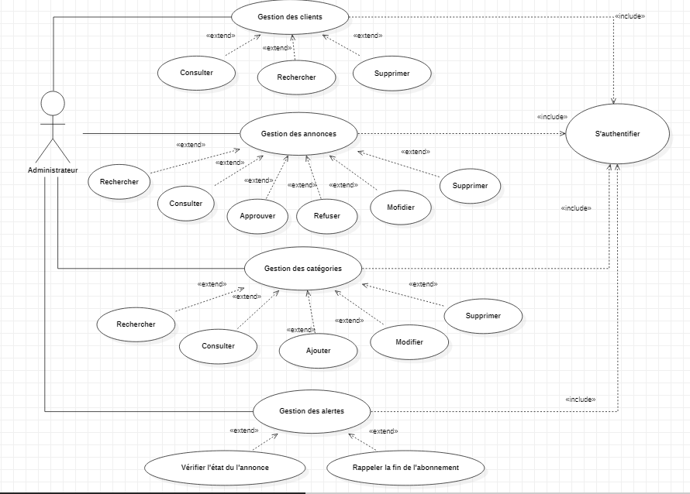

**Figure 2 : Diagramme de cas d’utilisation de l’administrateur**

1. **Diagramme de cas d’utilisation globale de l’utilisateur :**

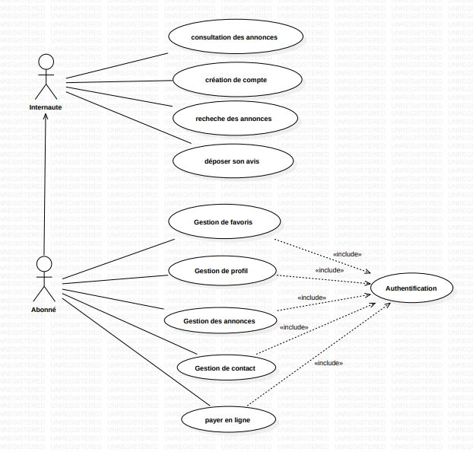

**Figure 3 : Diagramme de cas d’utilisation globale de l’utilisateur**

1. **Diagramme de cas d’utilisation : gestion du profile**

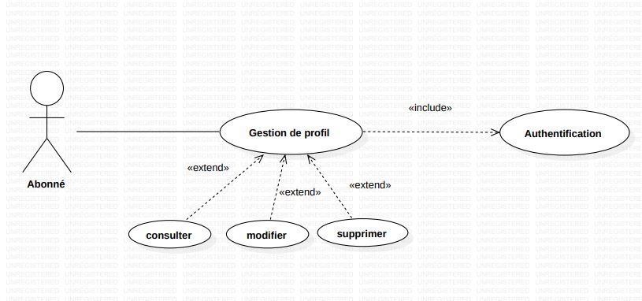

**Figure 4 : Diagramme de cas d’utilisation : gestion de profile**

1. **Diagramme de cas d’utilisation : gestion de favoris**

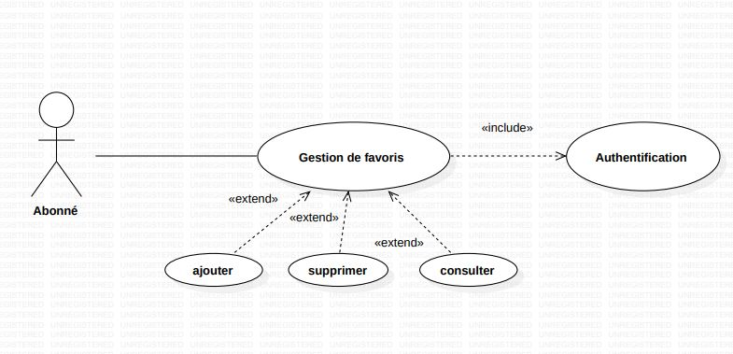

**Figure 5 : Diagramme de cas d’utilisation : gestion de favoris**

1. **Diagramme de cas d’utilisation : gestion des contacts**

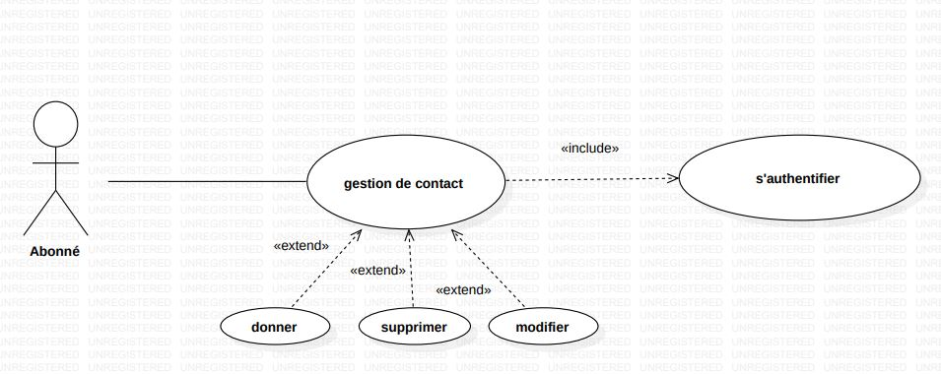

**Figure 6 : Diagramme de cas d’utilisation : gestion de contact**

1. **Diagramme de cas d’utilisation : payer en ligne**

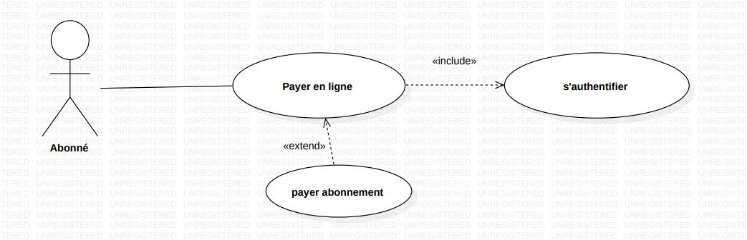

**Figure 7 : Diagramme de cas d’utilisation : gestion payer en ligne**

1. **Diagramme de cas d’utilisation : gestion des annonces**

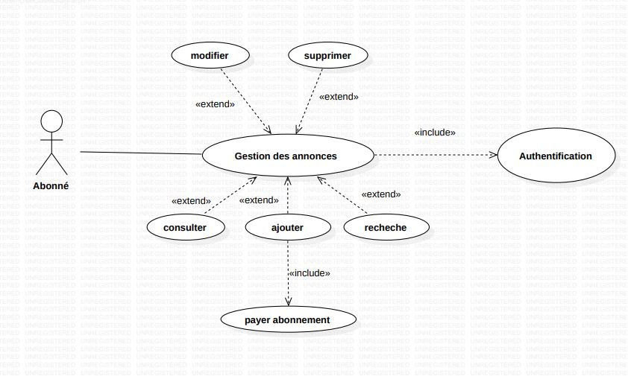

**Figure 8 : Diagramme de cas d’utilisation : gestion des annonces**

1. **Diagrammes de séquence :**
2. **Définition :**

Les diagrammes de séquences représentent les interactions entre le système et les acteurs, tout en précisant l’ordonnancement chronologique des échanges des messages durant l’exécution du système. Le diagramme de séquence est utilisé pour définir les scénarios d’un cas d’utilisation donné. Parmi tous les diagrammes des séquences que nous avons faits, on a choisi quelques-uns pour éclairer les diagrammes des cas d’utilisations.

1. **Diagramme de séquence : Inscription**

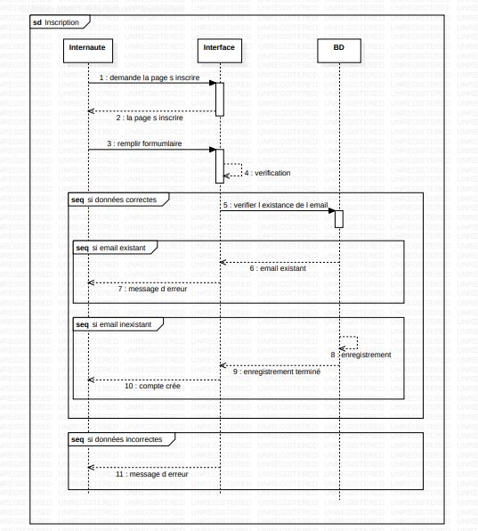

**Figure 9 : diagramme de séquence : Inscription**

1. **Diagramme de séquence : Authentification**

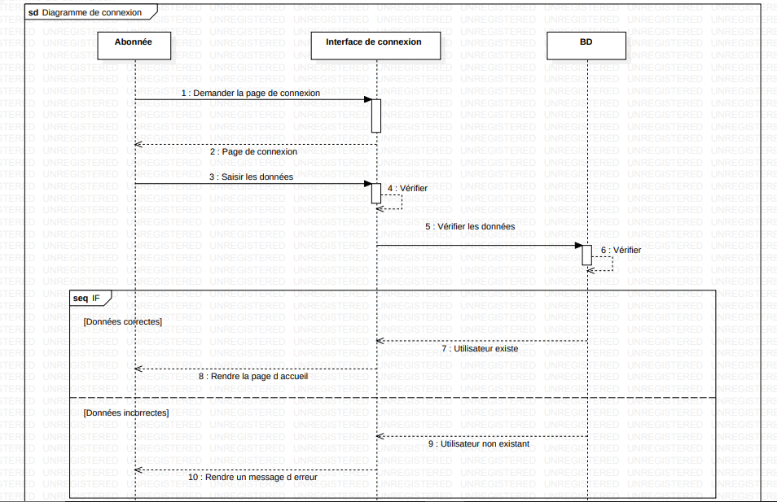

**Figure 10 : Diagramme de séquence : Authentification**

1. **Diagramme de séquence : Supprimer un abonné**

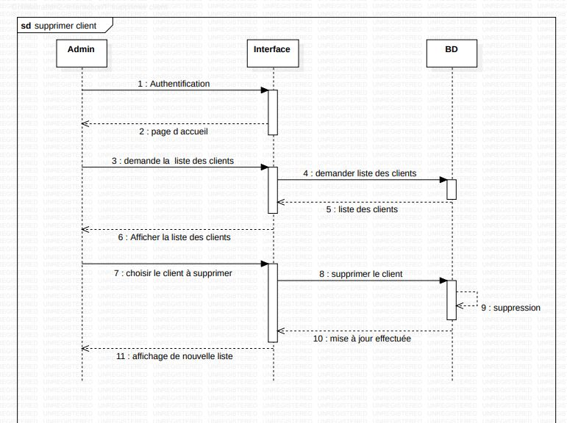

**Figure 11 : diagramme de séquence : Supprimer un abonné**

1. **Diagramme de séquence : Ajouter une annonce**

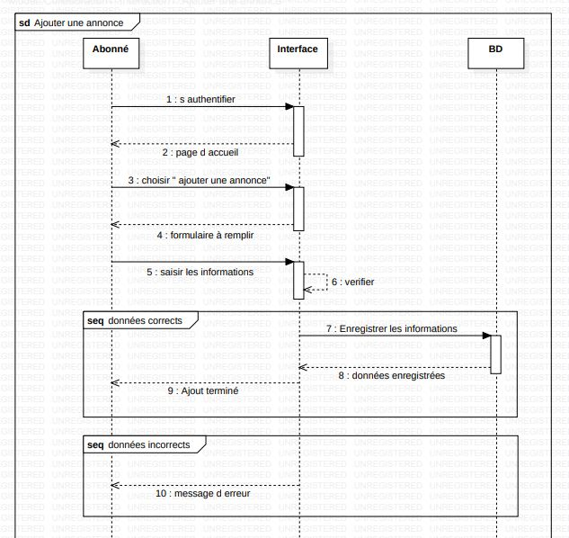

**Figure 12 : diagramme de séquence : ajouter une annonce**

1. **Diagramme de séquence : Ajouter une catégorie**

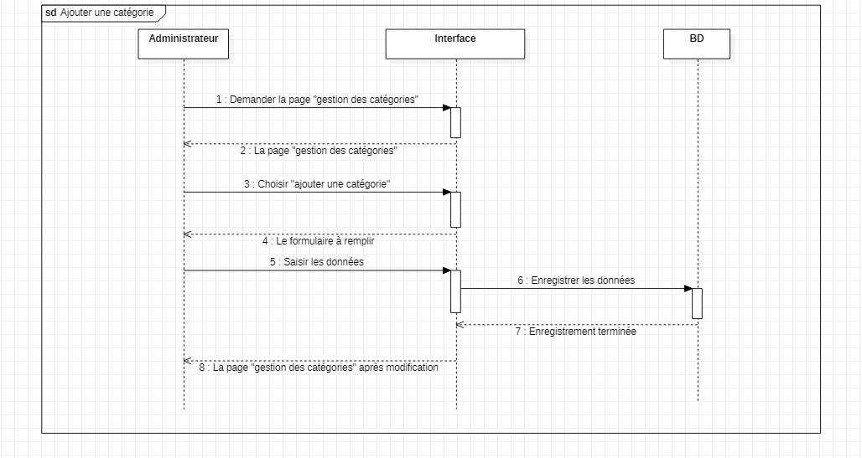

**Figure 13 : Diagramme de séquence : Ajouter une catégorie**

1. **Diagramme de séquence : Modifier profile**

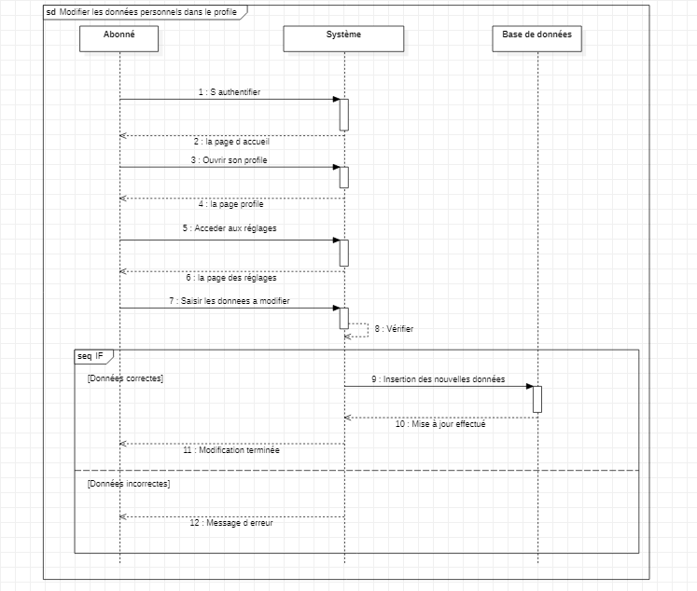

**Figure 14 : Diagramme de séquence : Modifier profile**

1. **Diagramme de séquence : Approuver ou refuser une annonce**

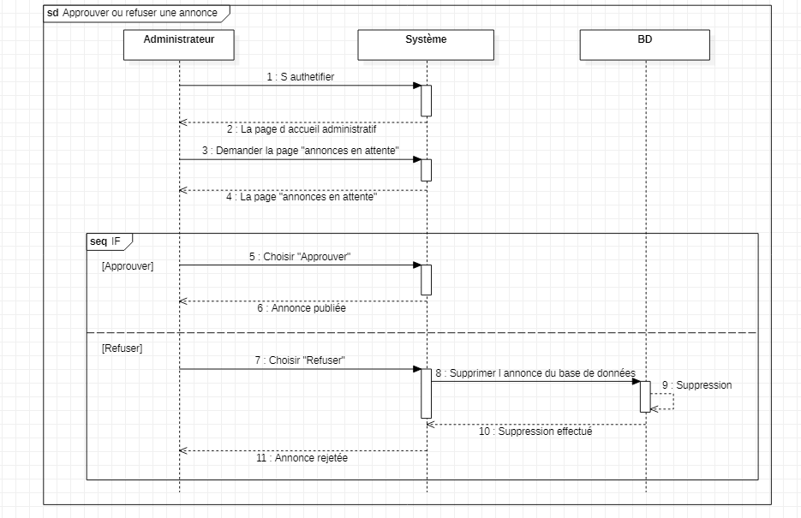

**Figure 15 : Diagramme de séquence : Approuver ou refuser une annonce**

1. **Diagramme d’activité :**
2. **Définition :**

Le diagramme d’activité est un diagramme comportemental d’UML permettant de représenter le déclenchement d’événement en fonction des états du système et de modéliser des comportements parallélisables. Le diagramme d’activité est également utilisé pour décrire un flux de travail.

1. **Diagramme d’activité : Authentification**

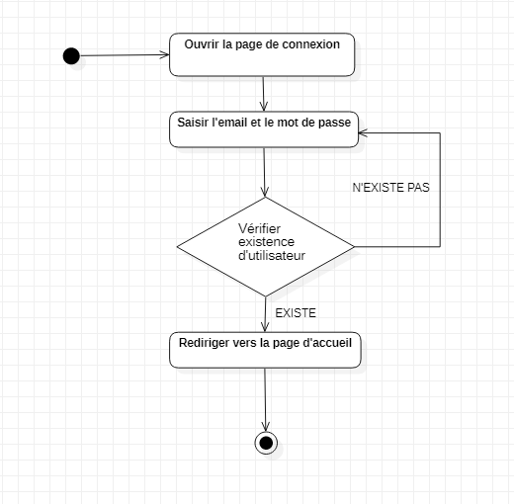

**Figure 16 : diagramme d’activité : Authentification**

1. **Diagramme d’activité : Modifier une catégorie**

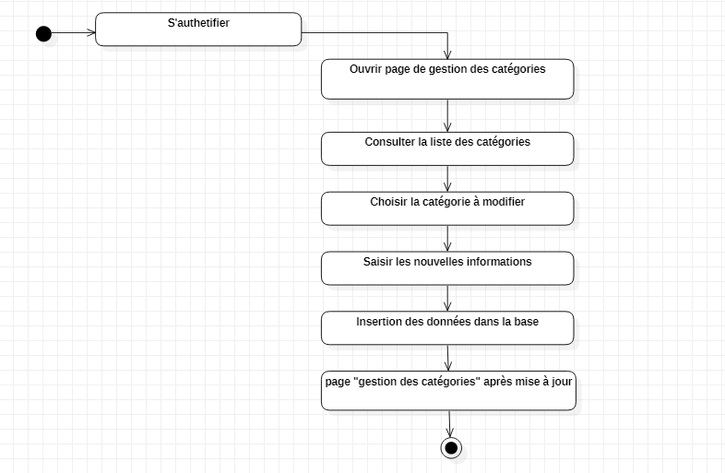

**Figure 17 : diagramme d’activité : Modifier une catégorie**

1. **Diagramme d’activité : Approuver ou refuser une annonce**

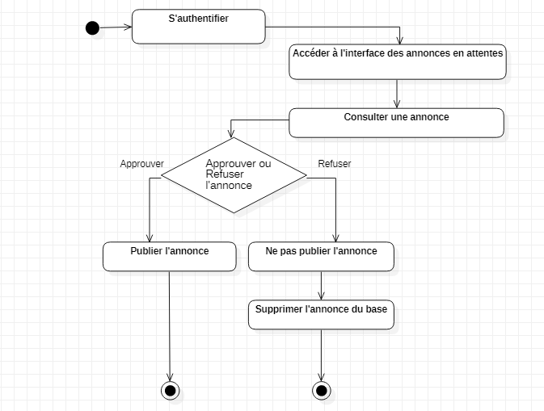

**Figure 18 : Diagramme d’activité : Approuver ou refuser une annonce**

1. **Diagramme d’activité : Supprimer un abonné**

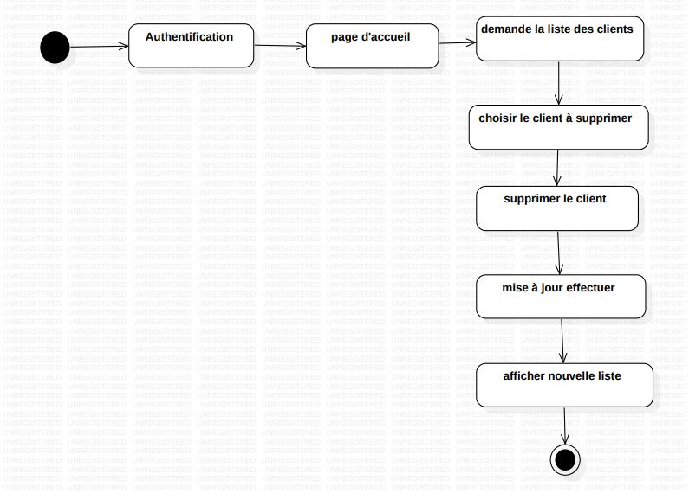

**Figure 19 : diagramme d’activité de l’administrateur : supprimer un abonné**

1. **Diagramme de classe :**

Maintenant en vas voir le diagramme de classe qui représente la description statique du système à développer en intégrant dans chaque classe la partie dédiée aux données et celle consacrée au traitement. C’est diagramme pivot de l’ensemble de modélisation d’un système, cette représentation est concentrée sur le concept de classe et d’associations, les traitements sont matérialisés par des opérations. Une classe est une description abstraite d’un ensemble d’objet ayant des propriétés similaires, un comportement commun et des relations communes avec d’autres objets. Le diagramme de classe de notre site est présenté par la figure ci-dessous :

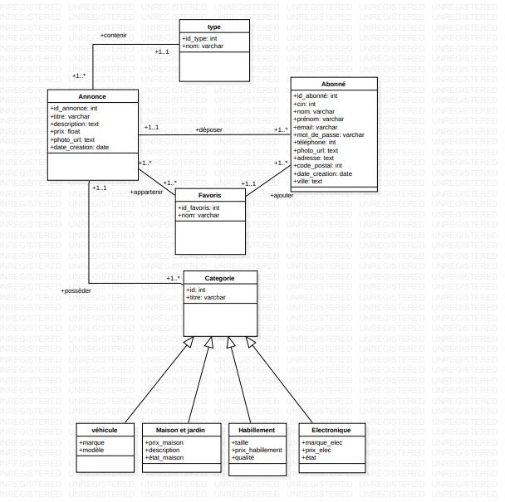

**Figure 20 : Diagramme de classe**

**Conclusion :**

Dans ce chapitre, nous avons mis en place le modèle conceptuel et logique des données de notre système. Dans le chapitre suivant, nous allons aborder la réalisation du projet.

Chapitre 3

**Introduction**

Cette partie constitue le dernier volet de ce rapport. Après avoir terminé la phase de conception, la solution étant déjà choisie et étudiée, il nous reste que de se décider dans quel environnement nous allons travailler, exposer les choix techniques utilisés et le langage adopté, et présenter l’implémentation et les tests réalisés.

1. **Environnement de développement :**

L’environnement de travail est constitué par deux parties l’environnement matériel et l’environnement logiciel :

1. **Environnement matériel :**

Pour développer notre projet, nous avons muni de deux ordinateurs ayant les caractéristiques suivantes :

|  |  |
| --- | --- |
| Caractéristiques | Types |
| Marque | Asus |
| Processeur | Intel(R) Core (TM) i5-1035G1 CPU @ 1.00GHz 1.19 GHz |
| Mémoire RAM | 8.00 GO |
| Système d’exploitation | Windows 10 Famille Langue unique |

|  |  |
| --- | --- |
| Caractéristiques | Types |
| Marque | HP |
| Processeur | Intel(R) Core (TM) i3-4005U CPU @ 1.70GHz 1.70 GHz |
| Mémoire RAM | 4.00 GO |
| Système d’exploitation |  |

1. **Environnement logiciel :**

** StarUML :** C’est un logiciel de conception qui permet de modéliser les traitements informatiques et leurs bases de données.

** XAMPP :** est un ensemble de logiciels permettant de mettre en place facilement un serveur Web et un serveur FTP et un serveur de messagerie électroniques.

** Visual Studio Code**: est un éditeur de code extensible développé par Microsoft pour Windows, Linux et MacOs. Les fonctionnalités incluent la prise en charge du débogage, la mise en évidence de la syntaxe, la complétion intelligente du code, les snippets, la refactorisation du code et Git intégrer. Les utilisateurs peuvent modifier le thème, les raccourcis clavier, les préférences et installer des extensions qui ajoutent des fonctionnalités supplémentaires.

1. **Technologies utilisées :**

** HTML5 :** Le HyperText Markup Language, généralement abrégé HTML ou dans sa dernière version HTML5, est le langage de balisage conçu pour représenter les pages web.

** CSS3 :** Les feuilles de style en cascade1, généralement appelées CSS de l’anglais Cascading Style Sheets, forment un langage informatique qui décrit la présentation des documents HTML et XML.

** Tailwindcss** : est un Framework permettant aux développeurs de personnaliser totalement et simplement le design de leur application ou de leur site web. Avec ce **Framework CSS**, il est possible de créer un design d’interface au sein même du fichier HTML.

** Javascript : Est un langage de programmation** de scripts principalement employé dans les pages web interactives **et à ce titre est une partie essentielle des applications** **web.**

** Node.JS :** est une **plateforme de développement JavaScript** intégrant un **serveur HTTP**. Son fonctionnement se base sur une boucle événementielle qui lui permet le support de fortes montées en charge. Caractérisée comme étant une bibliothèque de ce langage, elle permet la réalisation d’actions comme créer un fichier ou bien ouvrir et fermer des connections réseau.

 **Handlebars :** est un langage de modélisation simple, qui utilise un modèle et un objet d'entrée pour générer du HTML ou d'autres formats de texte. Les modèles Handlebars ressemblent à du texte régulier avec des expressions Handlebars intégrées.

1. **Développement de l’application :**

Dans cette partie, nous allons présenter les différentes interfaces graphiques de notre plateforme :

1. **Interface d’accueil :**

C’est l’interface d’accueil, à travers cette page l’internaute peut chercher et consulter des annonces, et peut créer un compte

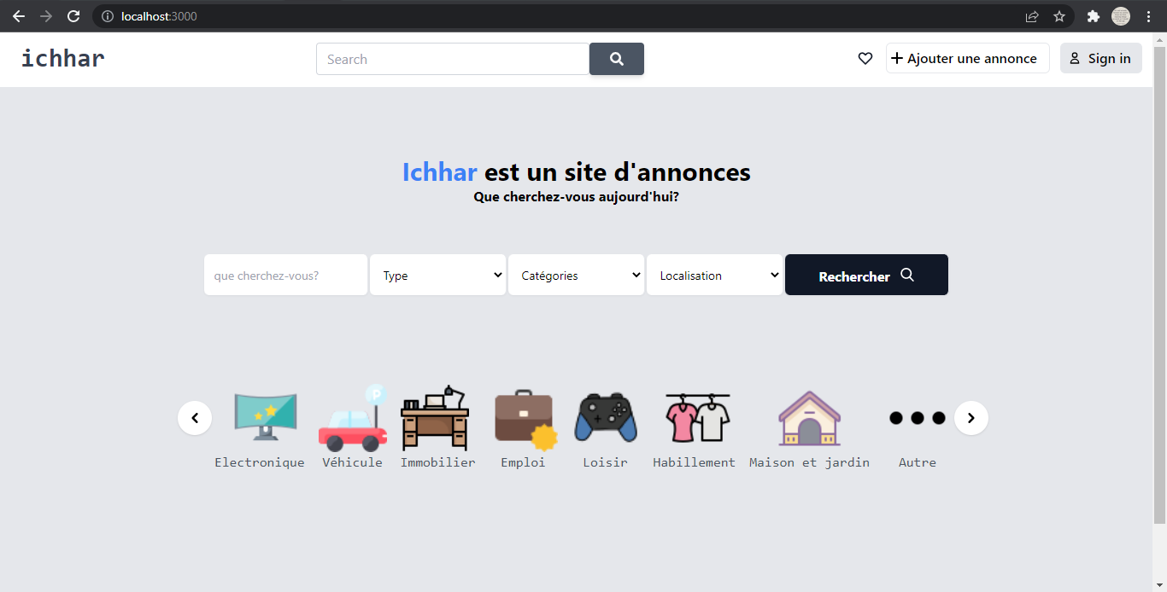

**Figure 21 : Interface d’accueil**

1. **Interface d’authentification :**

C’est l’interface d’authentification qui permet aux abonnés de s’authentifier pour pouvoir accéder aux leurs compte ou bien déposer des annonces.

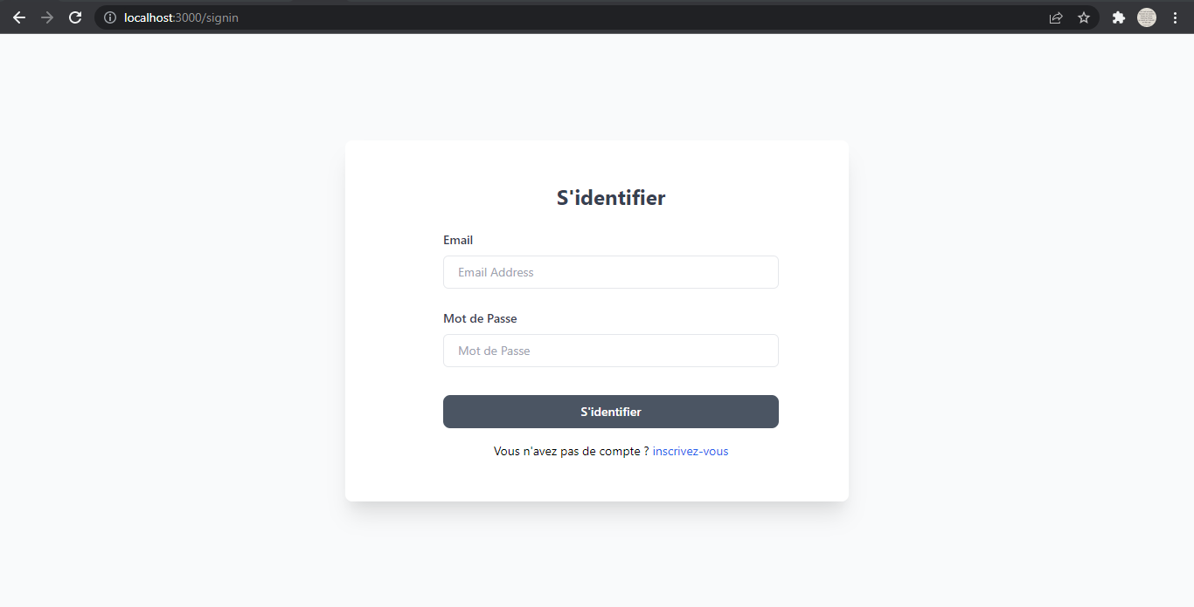

**Figure 22 : Interface d’authentification**

1. **Interface d’inscription :**

Lorsqu’un visiteur souhaite déposer une annonce sur le site il faut d’abord qu’il soit connecté, s’il n’y a pas un compte il doit créer un via l’interface d’inscription suivante :

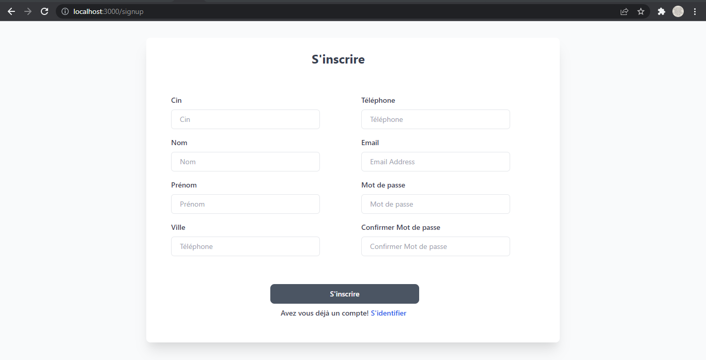

**Figure 23 : Interface d’inscription**

1. **Interface d’ajout une annonce :**

C’est l’interface d’ajout d’une annonce affichée lorsqu’un abonné clique sur le bouton « ajouter une annonce » :

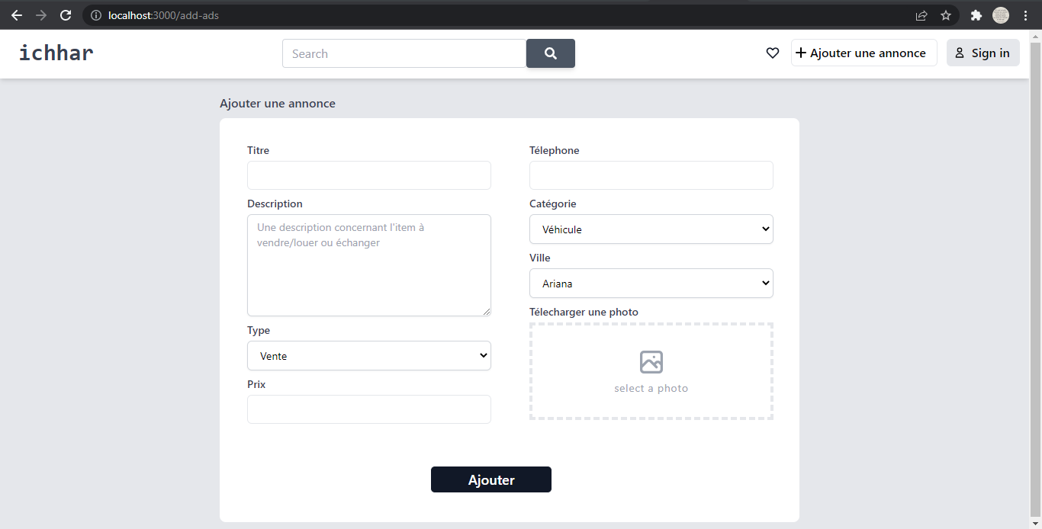

**Figure 24 : Interface d’ajout d’une annonce**

1. **Interface de profil de l’abonné :**

Après avoir inscrit dans le site ou bien connecté, l’abonnée peut consulter son profile montré par la figure suivante :

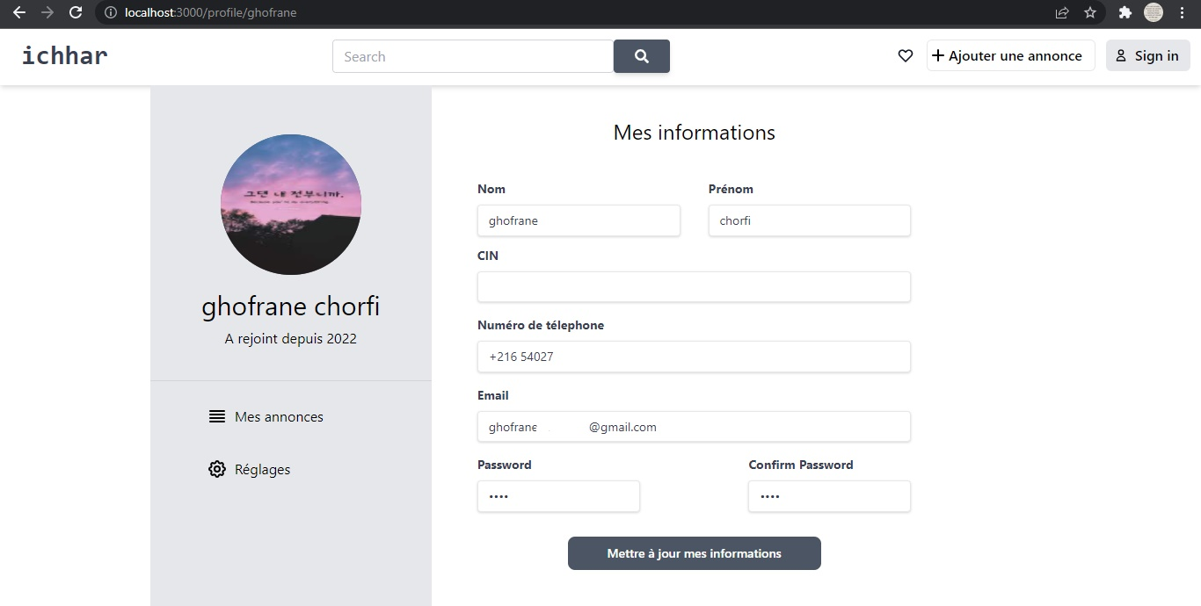

**Figure 25 : Interface de profile de l’abonné**

1. **Interface des annonces :**

L’utilisateur peut accéder à la page contenant les différentes catégories et publicités dans le site via la figure suivante :

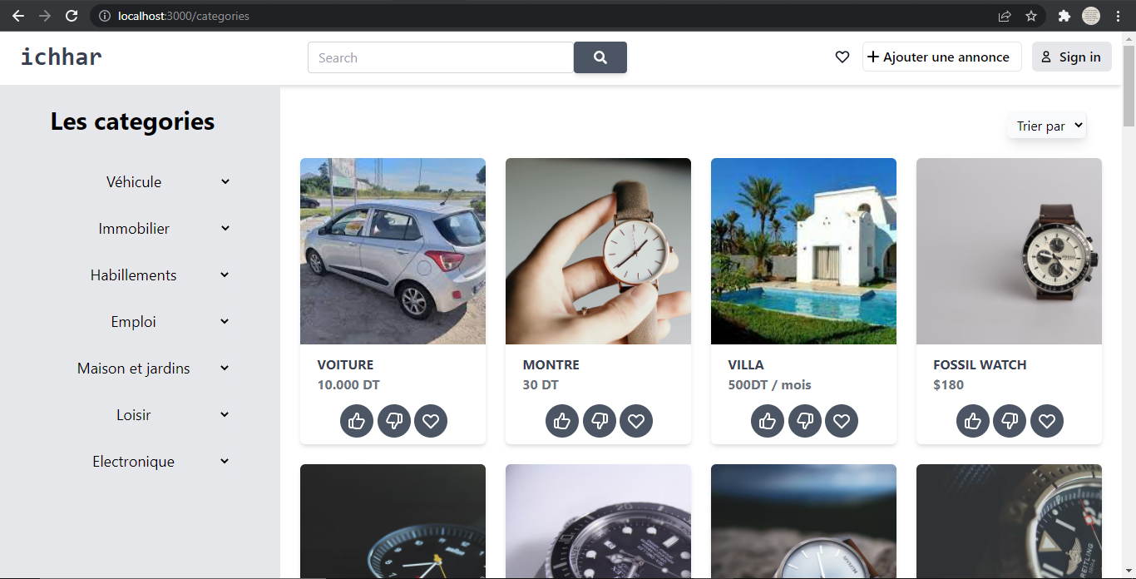

**Figure 26 : Interface des annonces**

**Conclusion :**

A ce niveau-là on a terminé la présentation de notre site web avec ce chapitre qui présente l’environnement matériel et logiciel pour le développer ainsi qu'une présentation de quelques interfaces graphiques de la plateforme.

**Conclusion générale :**

Ce projet de fin d’études consiste à étudier, concevoir et développer une application web pour la publication des annonces en ligne.

C'était une occasion de développer et mettre en œuvre nos compétences personnelles et d'enrichir nos connaissances où nous avons pu découvrir de nouveaux concepts dans le domaine de la programmation web mais aussi dans les domaines d’analyse, de conception et de modélisation.

L’objectif de notre projet consiste principalement à réaliser une application web multi-dispositifs pour la publication des annonces en ligne. C'est une application qui sert à informer les visiteurs des annonces dans différentes catégories.

Ce stage était très bénéfice pour nous, en effet il nous a aider à compléter et enrichir nos connaissances théoriques acquises tout aux longs de notre formations et nous a permis aussi s’interagir dans le monde professionnel. Notre travail ne s’arrête pas à ce niveau il reste plusieurs améliorations à faire.

A la fin de notre projet, nous pouvons dire que nous avons vécu une expérience très importante à l’étude théorique et pratique. Nous pouvons aussi atteindre les objectifs tracés au départ.